保险综合业务BS版
操作指导书



北京东方迪格软件科技发展有限公司
技术支持电话：010-62698248 网址：www.odig.com.cn
地址：北京市海淀区彩和坊路8号天创科技大厦10层
一：登陆门户界面
综合财产保险，人寿保险，保险经营管理，保险保单管理系统于一体的东方迪格保险综合业务系统
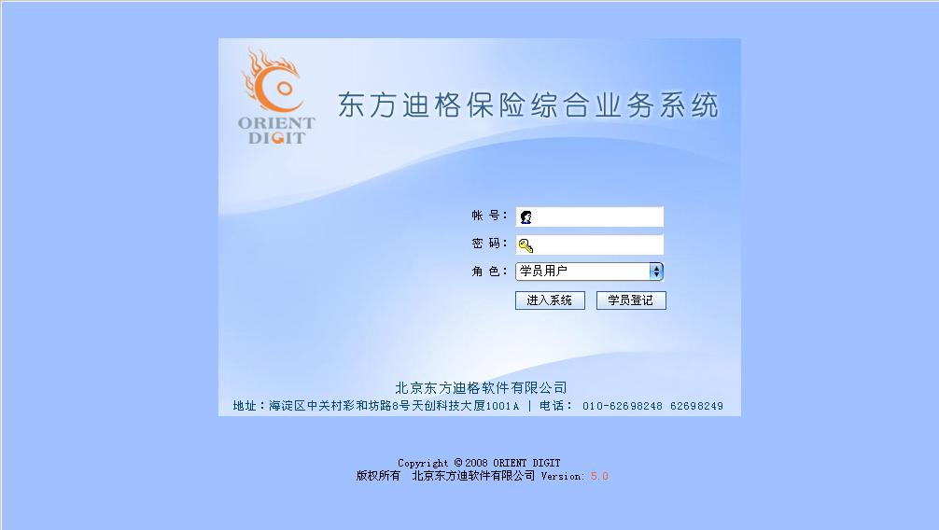
二：系统管理平台
进入管理系统后，系统默认菜单级连到该菜单下第一个子菜单
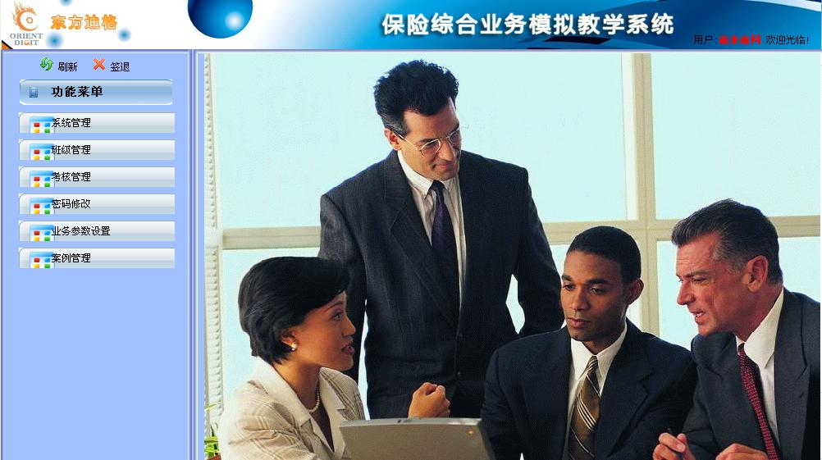
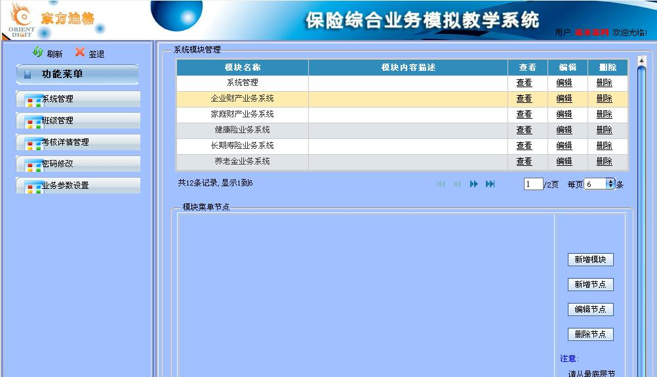
主要功能：

1：系统管理

A:模块方案的管理（可选择性的添加删除模块）方便于系统的后期升级以及品种的添加删除
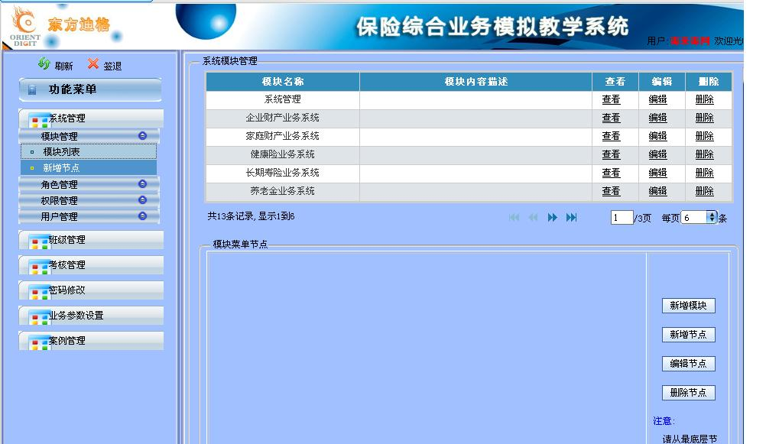

B:角色权限的维护：集中管理每个管理者、用户的相对应的操作权限
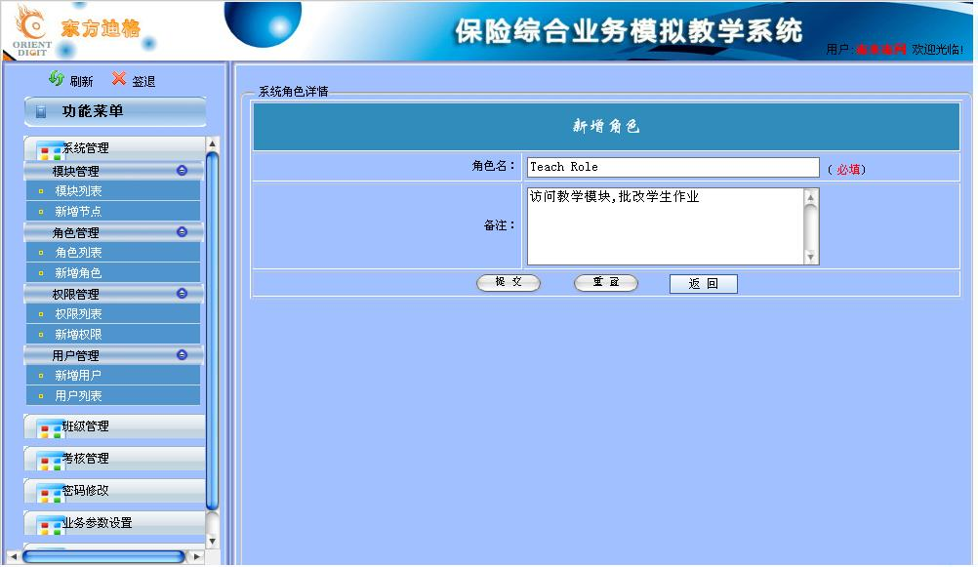

C:用户管理：添加删除教师用户组
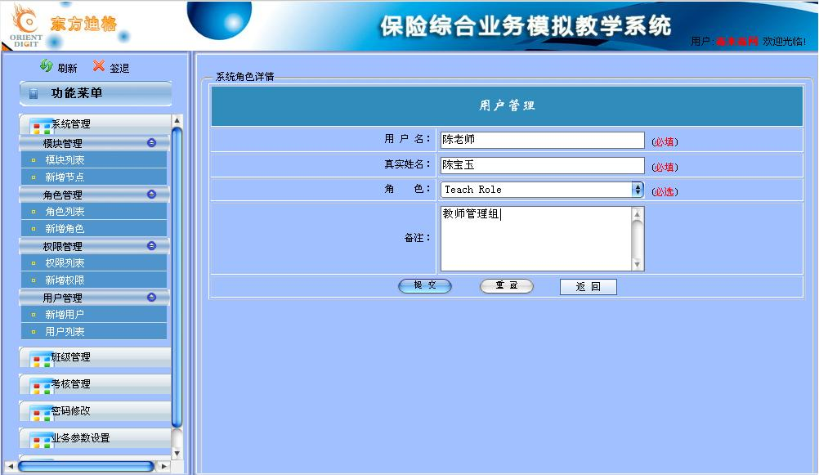
2：班级管理
A：明细班级的增加以及删除
B：对应班级学生帐号的统一增删改
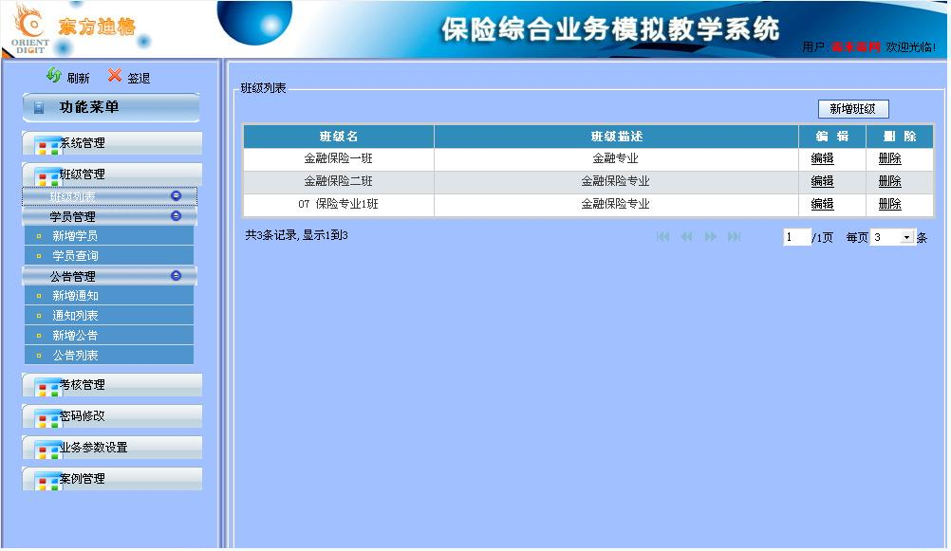
3：公告管理
A：班级通知的新增
B: 多任务、多点位公告信息的发布，激活
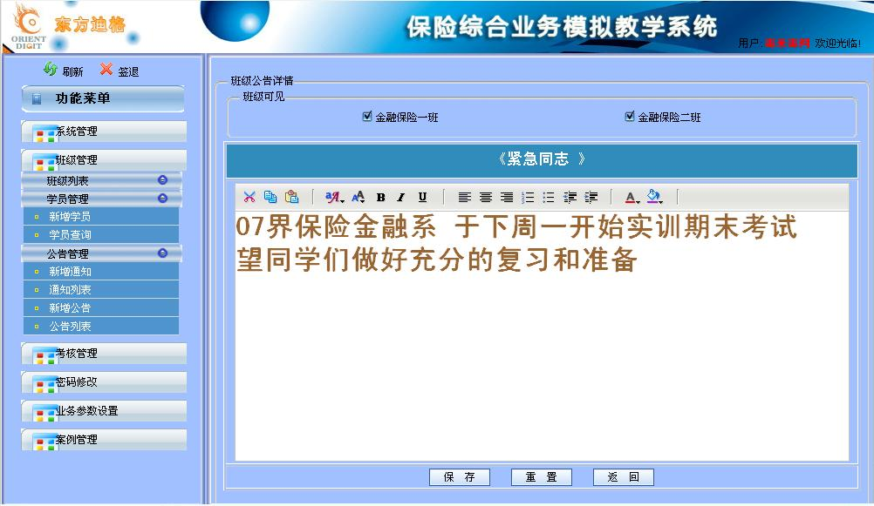
4：考核管理
A：学生练习、考核的时间限定
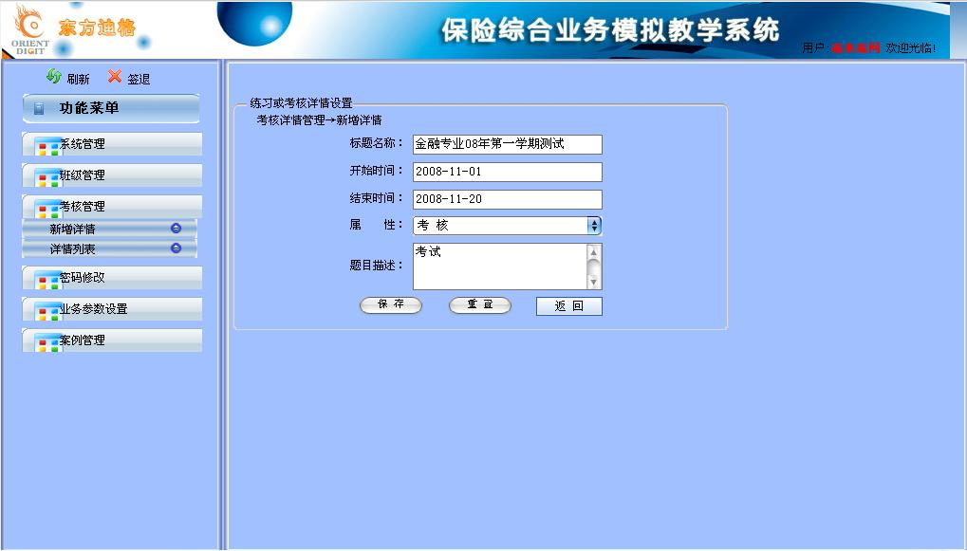
5：密码修改
A：操作员帐号密码的设定、修改
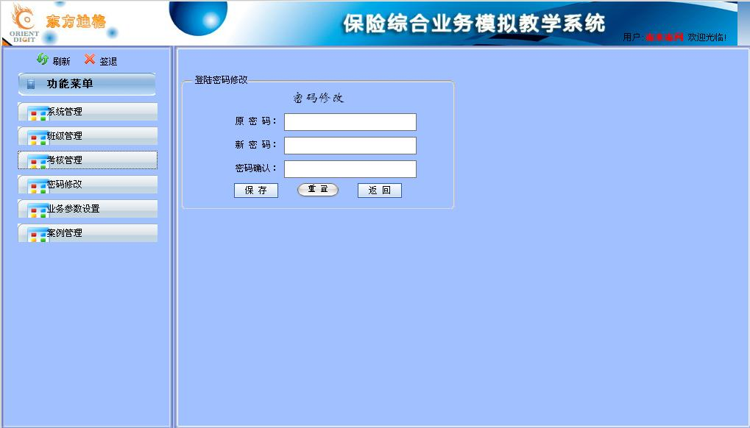
6：业务参数设置
A：财产保险业务模块险种代码、分析码、片语的维护
B：人寿保险业务模块险种代码、分析码、片语的维护
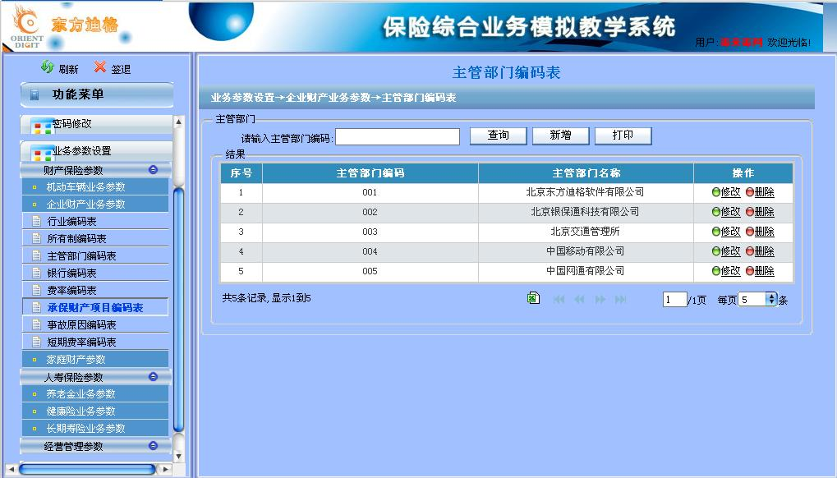
三：教师管理平台
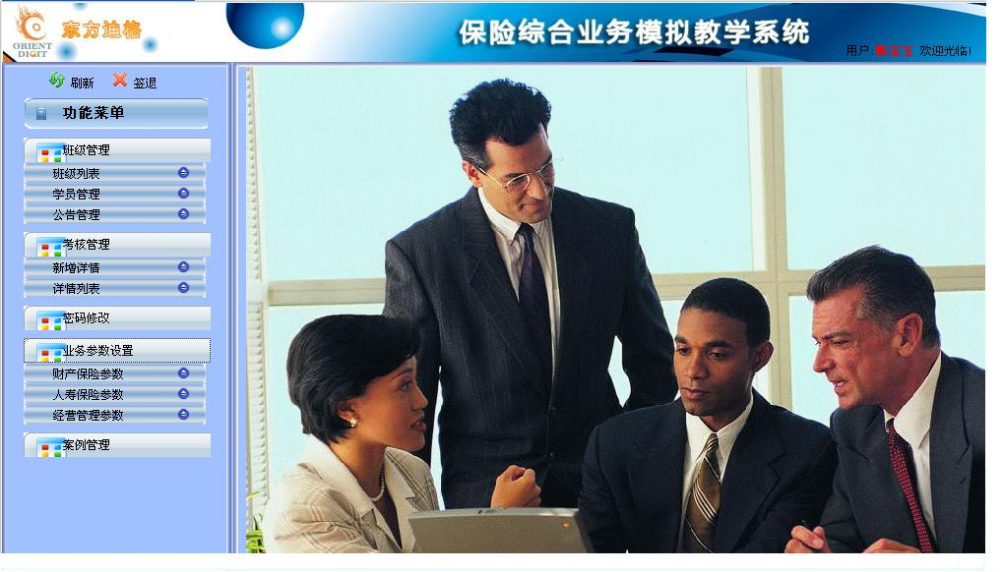
主要功能：
1：教师班级管理
新增加、删除当前教师所管理的班级
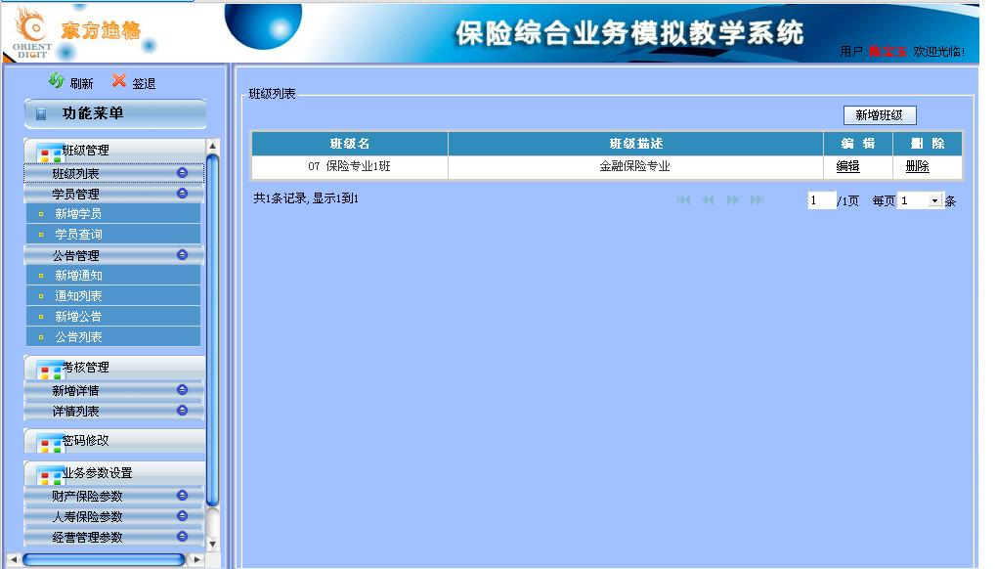
2：学生管理
新增加相对应班级所在的学生帐号，查询对应班级学生帐号
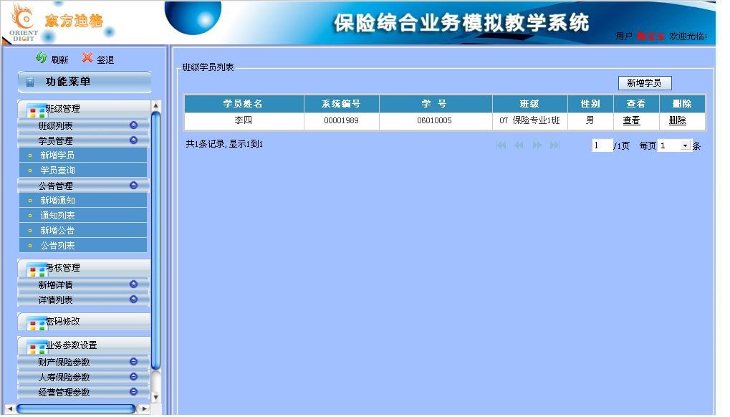
3：公告、通知管理
发布、管理相应班级通知或者公告
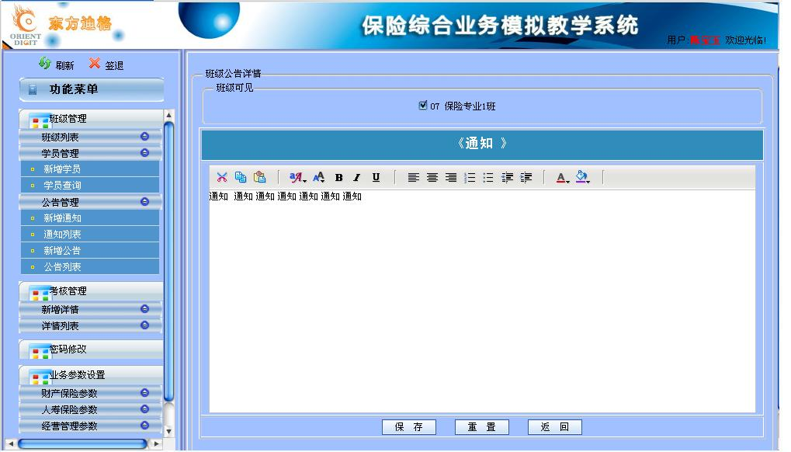
4：考试、练习管理
发布以及查询班级练习、考核项目段
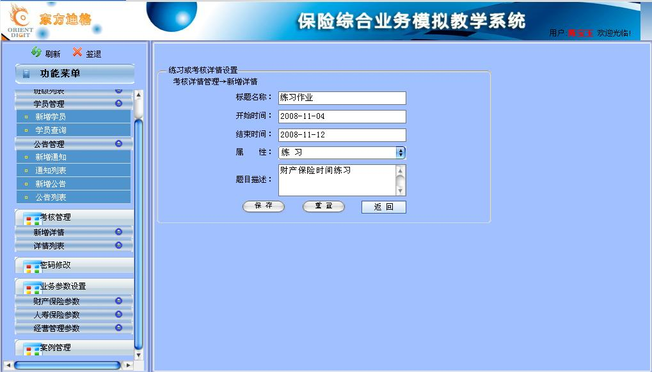
5：密码管理
修改当前教师帐号密码
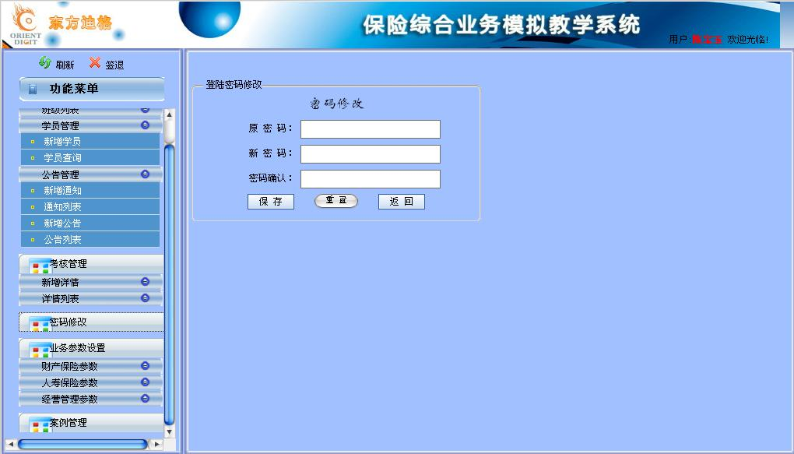
6：业务参数设置管理
设置财产保险、人寿保险相对应的片语、代码
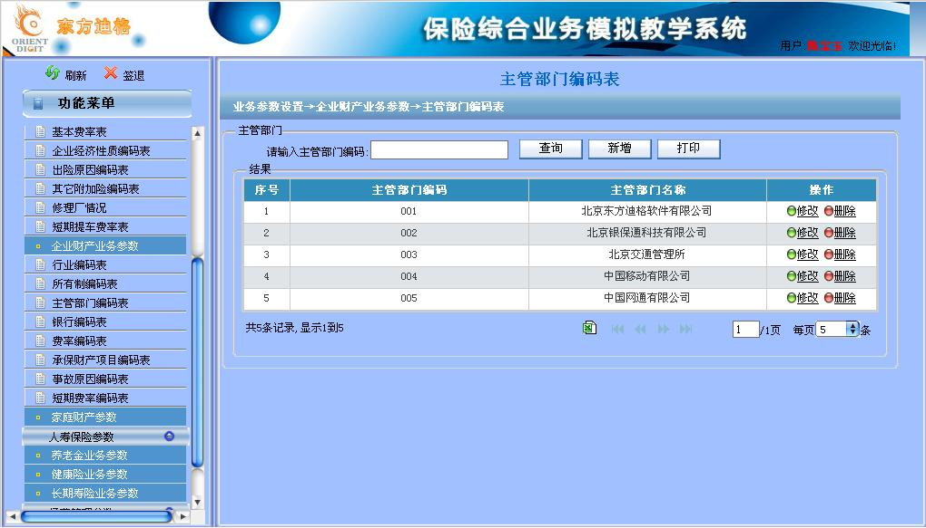
四：学生端业务平台
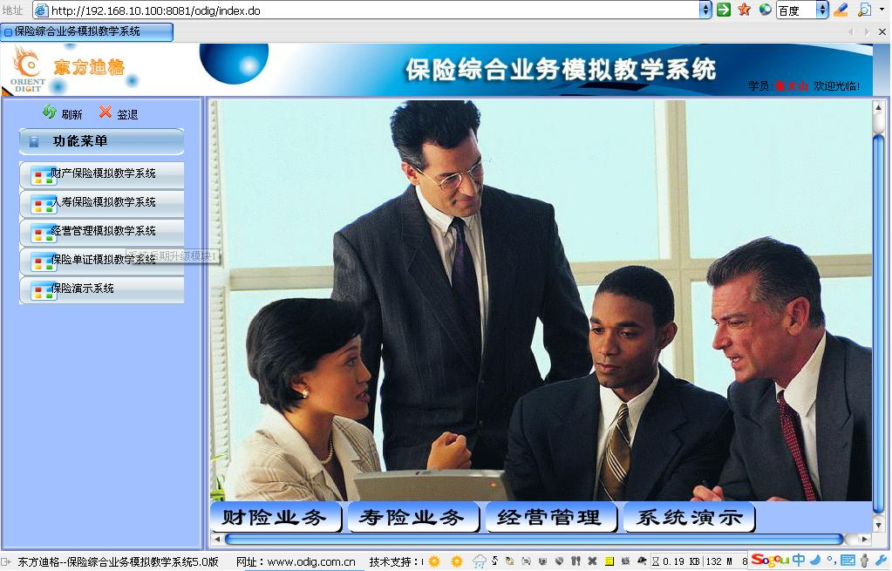
主要功能：
1：财产保险模块
财产保险—机动车险种—录入 大量的数据库片语代码以及方便灵活的片语维护，充分满足了教学实训练习
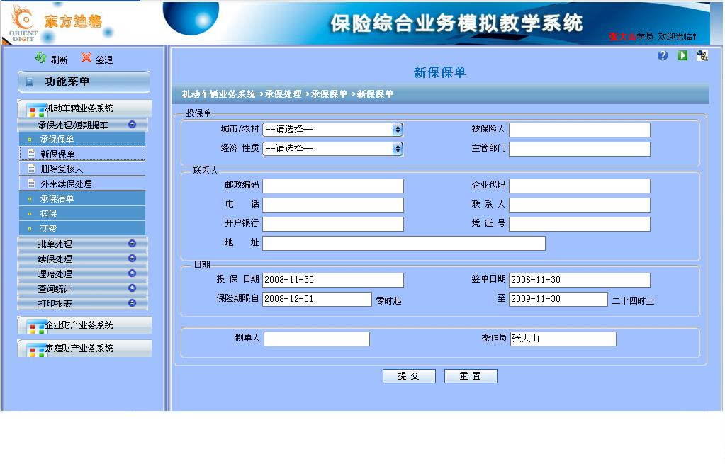
财产保险-机动车险种-车辆清单录入
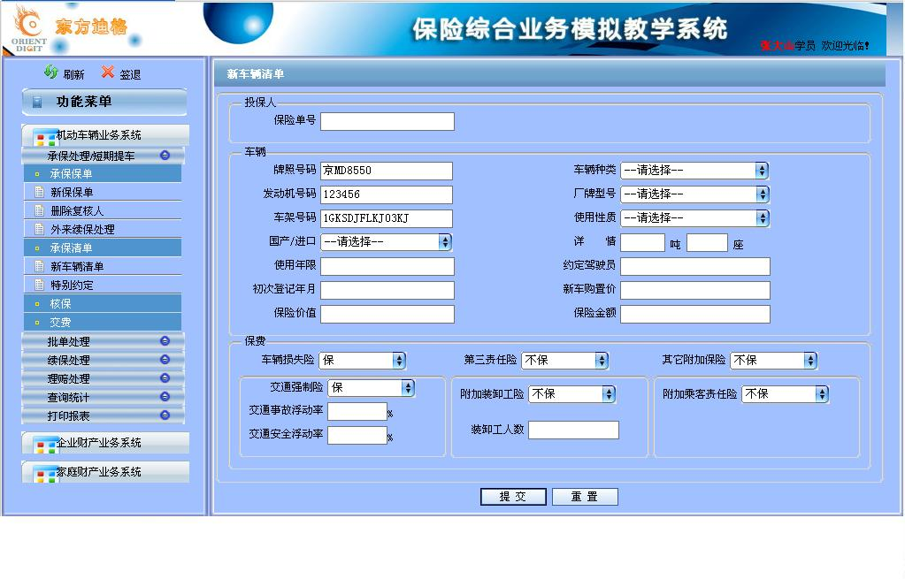
财产保险-机动车险种-保费计算
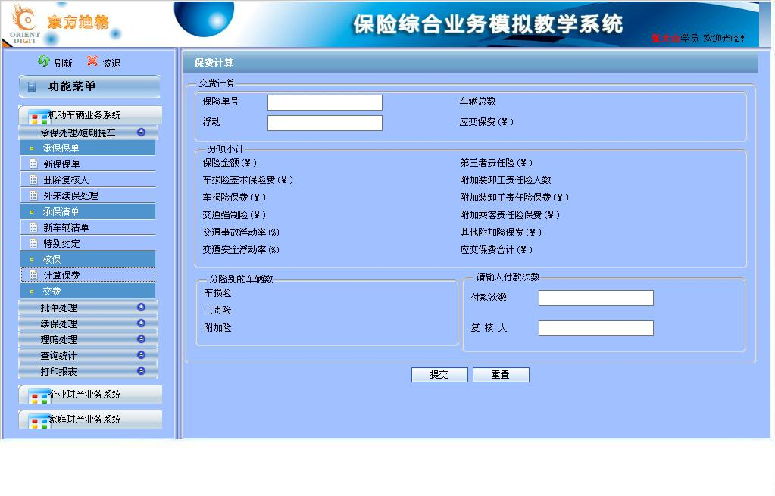
财产保险-机动车险种-理赔
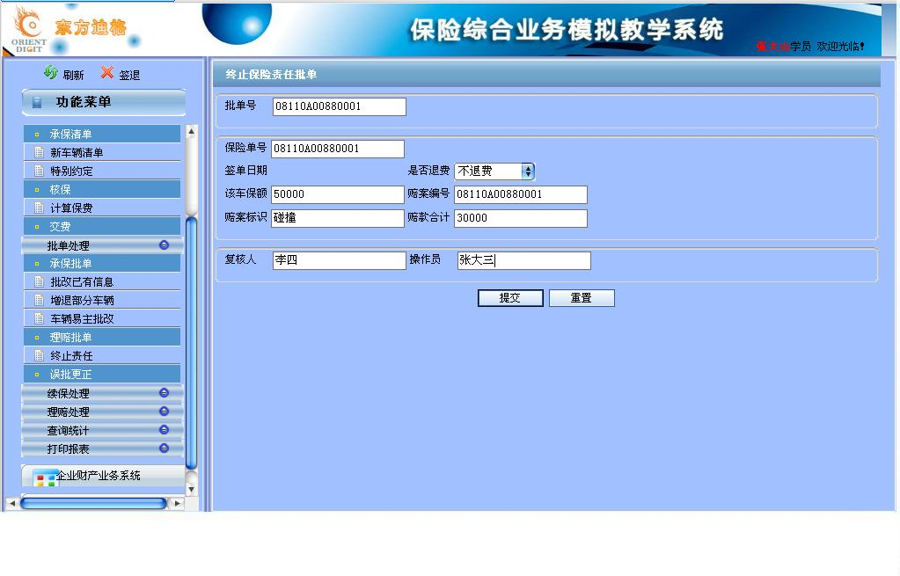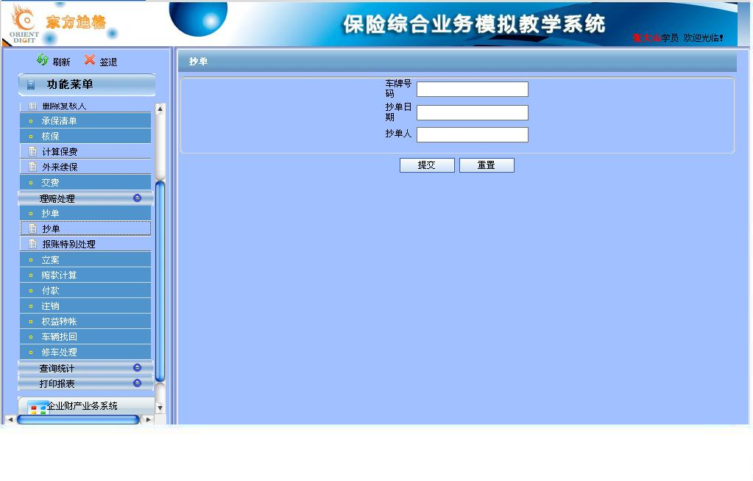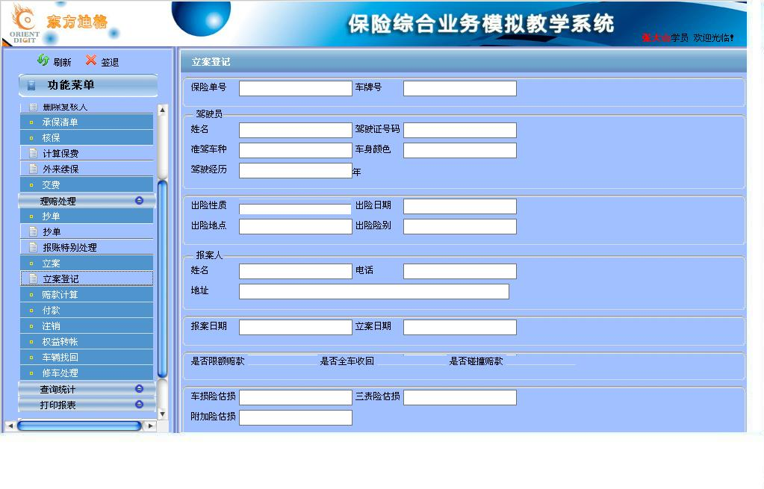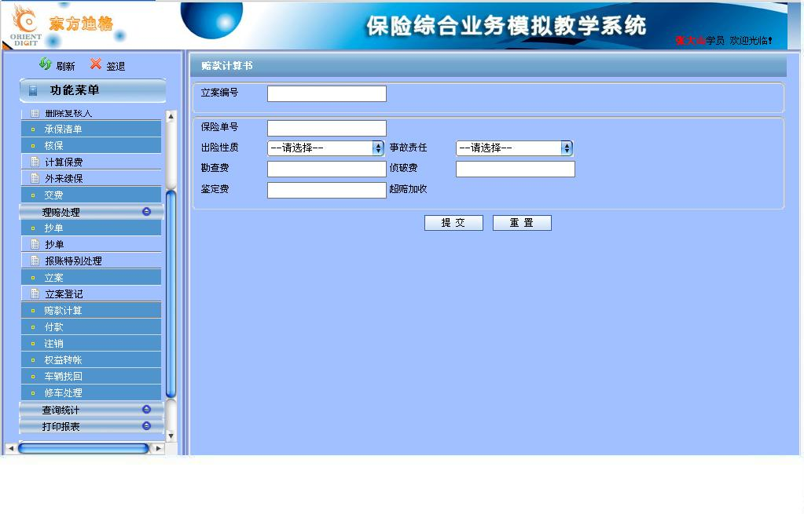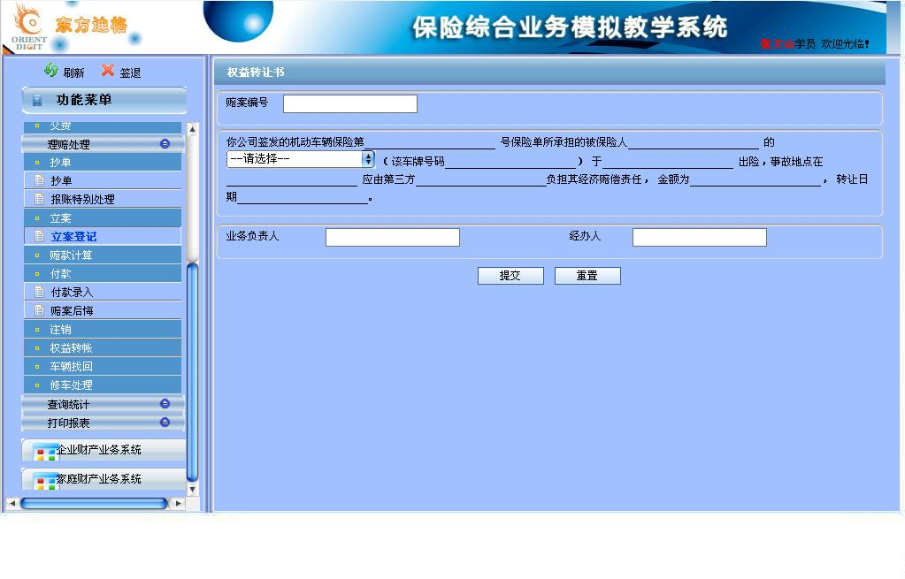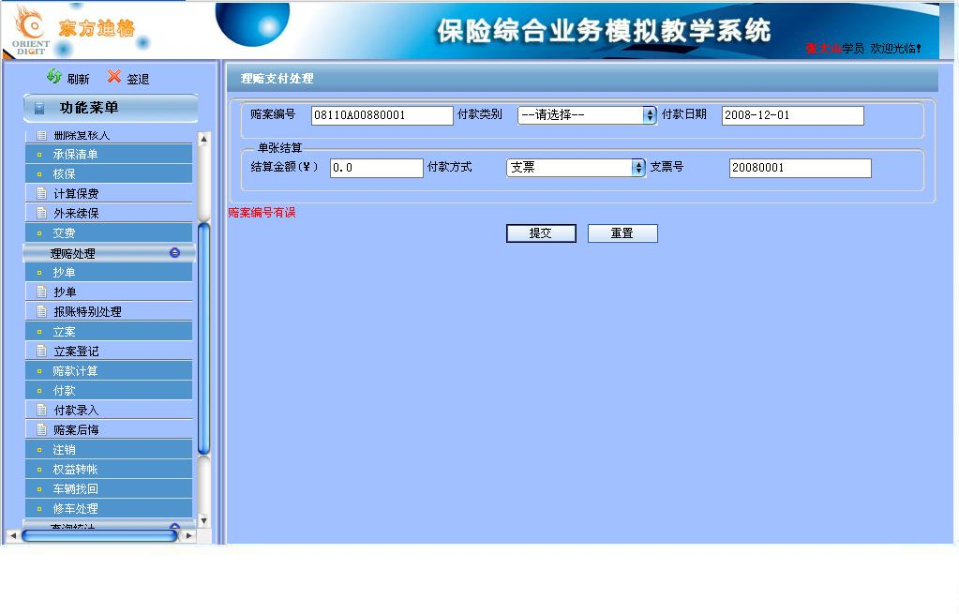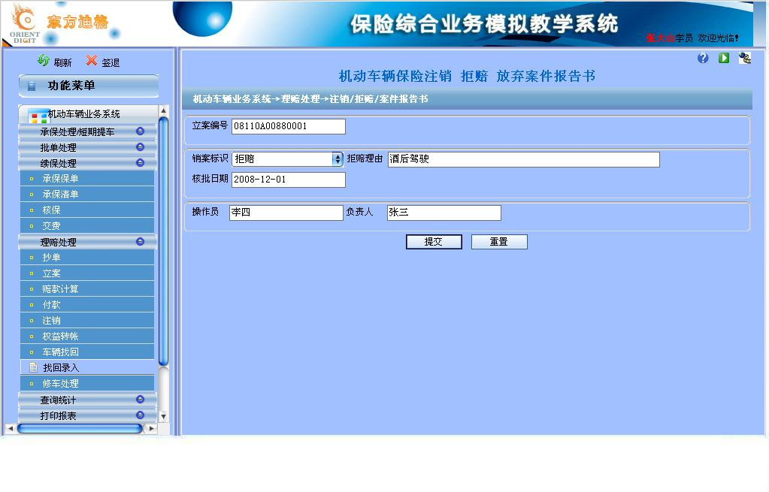
财产保险-机动车险种-续保单录入
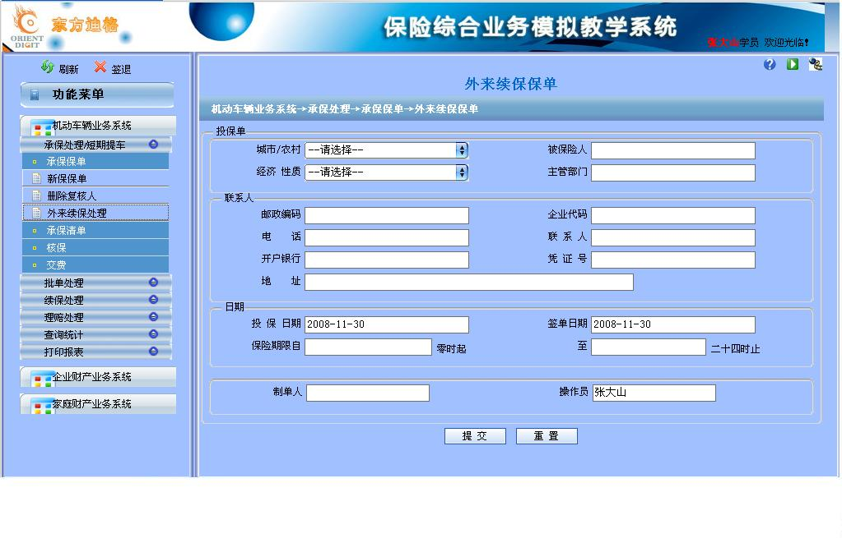
财产保险-机动车险种-查询功能
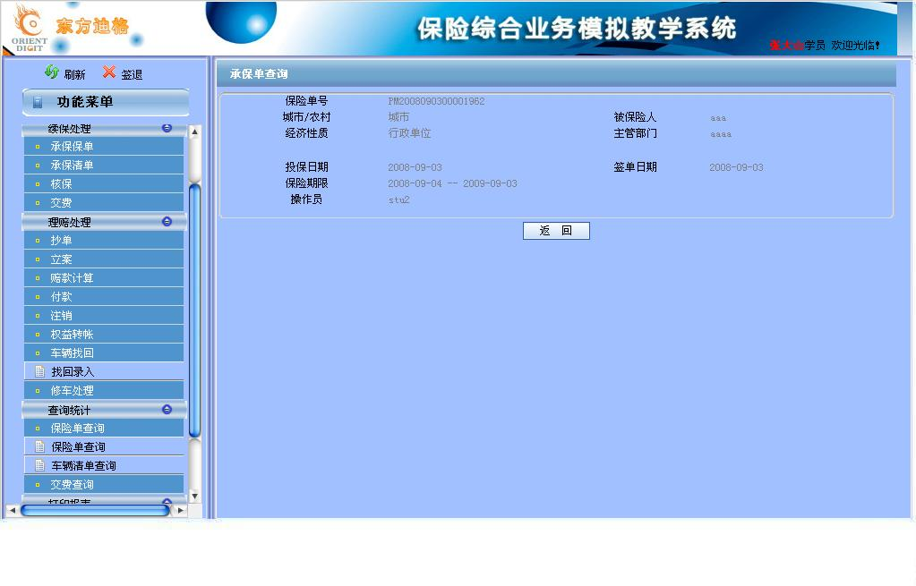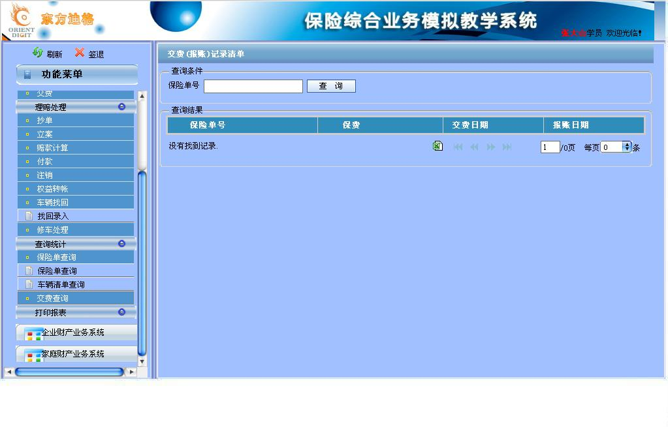
2：人寿保险
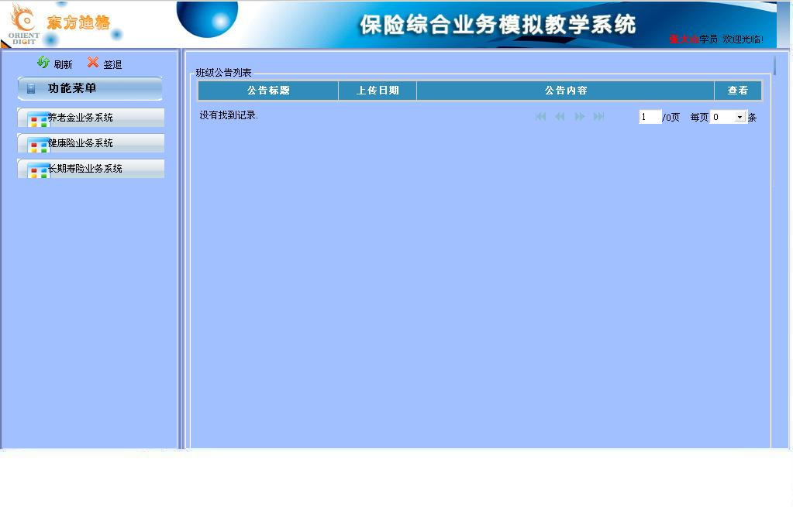
1：人寿保险-长期寿险险种
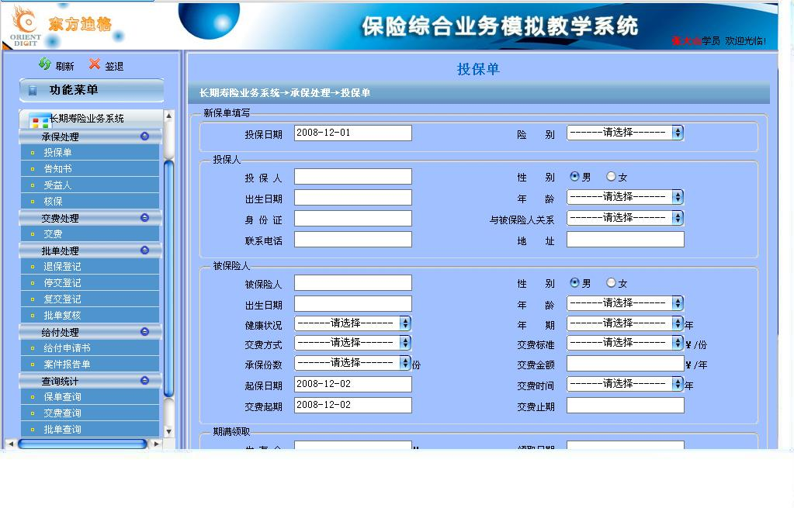
2：人寿保险-健康险险种
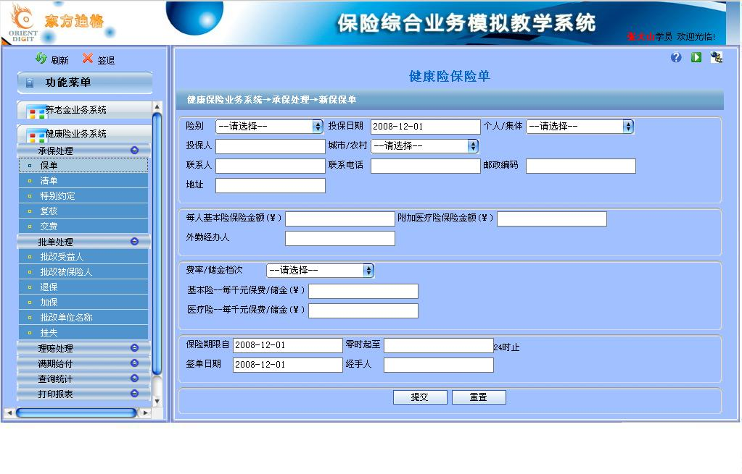
3：人寿保险-养老金保险险种
